Konwencja ONZ o prawach osób niepełnosprawnych w Polskim Języku Migowym
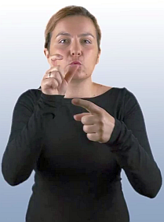
Tekst Konwencji ONZ o prawach osób niepełnosprawnych przetłumaczony na Polski Język Migowy. Cykl filmów powstał w ramach realizacji projektu „Wdrażanie Konwencji o prawach osób niepełnosprawnych – wspólna sprawa”
Opracowanie nie jest dokumentem prawnym i należy zapoznać się z oryginalną Konwencją, żeby dokładnie poznać jej treść. Moc prawną w Rzeczpospolitej Polskiej posiada jedynie Konwencja opublikowana w Dzienniku Ustaw z dn. 25 października 2012 r., poz. 1169. Znajduje się ono na stronie PFRON:

https://www.pfon.org/konwencja-onz-o-prawach-osob-niepelnosprawnych-w-polskim-jezyku-migowym#preambula

